Výroční zpráva za rok 2021
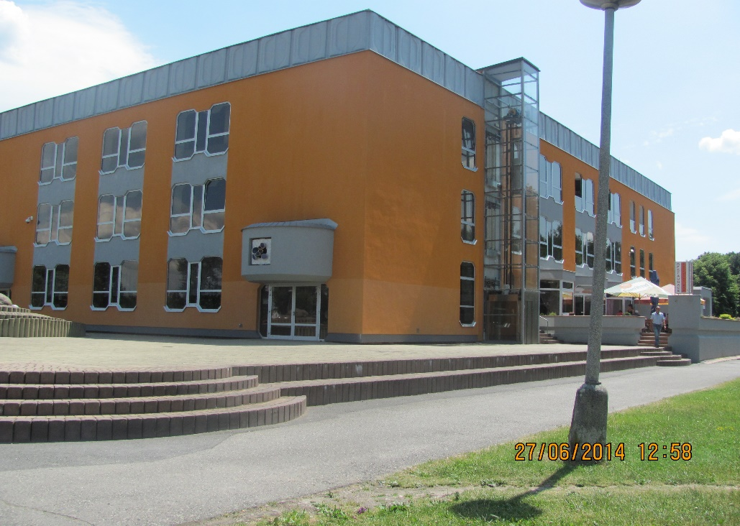
Městská knihovna ve Veselí nad Lužnicí
Zřizovatel Město Veselí nad Lužnicí
Městská knihovna je součástí Kulturního domu, příspěvkové organizace Veselí nad Lužnicí
Vedoucí městské knihovny Eva Různarová
Úvod
Rok 2021 začal tak, jako končil rok předchozí, uzavřením knihovny z důvodu epidemie (Covid-19).
V přízemí budovy jsme nainstalovali box na vracení knih a pokračovali jsme v bezkontaktním půjčování. Knihy si čtenáři objednávali po telefonu nebo e-mailem. Ve smluveném čase jsme knihy předávali. Toto půjčování bylo poměrně náročné, ale byli jsme rádi, že můžeme četbu čtenářům zprostředkovat alespoň touto cestou.
Rozhodli jsme se vyzkoušet půjčování elektronických knih, které by mohly v době uzavření knihovny některým čtenářům nahradit knihy tištěné. K tomu jsme využili dotaci Ministerstva kultury ČR, projekt VISK 3 - zahájení e-výpůjček.
K otevření knihovny došlo 12. dubna 2021. V říjnu byla v knihovně beseda se spisovatelem Alešem Palánem, v Týdnu knihoven proběhl prodej vyřazených knih a mnoho besed pro žáky základních a mateřských škol (o besedy byl velkých zájem). V listopadu nás navštívil jihočeský spisovatel Jiří Hájíček, autor oceněný Magnezií literou za knihu Rybí krev. Na besedě si návštěvníci mohli zakoupit spisovatelovy knihy a nechat si je podepsat.

Statistické údaje
Čtenáři 549
Návštěvníci 4 763
Návštěvníci on-line služeb 1 063
Výpůjčky 20 221
MVS 1
Knižní fond
Přírůstky 675 svazků
Úbytky 469
Prostředky na nákup knih a časopisů 131 552 Kč

Zapsala Eva Různarová, 2. 2. 2022

